Resolución del Pleno del Instituto de Transparencia, Acceso a la Información Pública y Protección de Datos Personales del Estado de México y Municipios, con domicilio en Metepec, Estado de México, a diecisiete de enero de dos mil veinticuatro.

VISTO el expediente electrónico formado con motivo del recurso de revisión número 02690/INFOEM/IP/RR/2023, promovido por un particular que al momento de ingresar la solicitud de información no señaló nombre o seudónimo con el cual desee ser identificado, quien en lo sucesivo y para efectos prácticos se le denominará como El Recurrente, en contra de la respuesta del Poder Legislativo, en lo subsecuente El Sujeto Obligado, se procede a dictar la presente resolución.

A N T E C E D E N T E S

PRIMERO. De la solicitud de información.
Con fecha veintiuno de abril de dos mil veintitrés, El Recurrente, presentó a través del Sistema de Acceso a la Información Mexiquense (SAIMEX) ante El Sujeto Obligado, la solicitud de acceso a la información pública, registrada bajo el número de expediente 00216/PLEGISLA/IP/2023, mediante la cual solicitó información en el tenor siguiente:

“Para los Diputados Daniel Andrés Sibaja González, Faustino de la Cruz Pérez, Azucena Cisneros Coss, Camilo Murillo Zavala y Luz Ma. Hernández Bermúdez. Derivado de las declaraciones que se realizaron a diferentes medios, respecto a las investigaciones que se han publicado en los medios informativos de “Animal Político”, “Proceso”, “Prensa Universitaria de la (UAEM)” y “El Sol de Toluca”, con respecto al desvió de recursos realizado por diversas instituciones de educación superior, referente al tema de la “la estafa maestra”, donde se ha mencionado que en el Estado de México, las instituciones de educación superior tales como: • Universidad Autónoma del Estado de México (UAEM) • Universidad Intercultural del Estado de México (UIEM) • Universidad Tecnológica de Nezahualcóyotl (UTN) Son participes del desvío de recursos conocido como “la estafa maestra”, por diversos miles de millones de pesos, por lo cual, y de acuerdo a las investigaciones de los diferentes medios informativos (Proceso, Animal Político, Prensa Universitaria UAEM y el Sol de Toluca); las autoridades han realizado las denuncias correspondientes ante las instancias que deben de conocer del asunto. Por lo anterior los ciudadanos del Estado de México, solicitamos que se nos proporcione la información con la que cuente que avale lo declarado en prensa. También de lo siguiente: 1.- Nombre de todas Universidades Públicas del Estado de México, que se encuentran involucradas en dichos actos de corrupción denominado “la estafa maestra”. 2.- Los montos a que hacienden los desvíos de cada una de ellas. 3.-Cuál es el estado procesal que guarda cada una, así como el número de denuncia y/o expediente con el que se interpuso y fue recibida por la autoridad competente. 3.- El nombre completo de los Ex Servidores Públicos que se encuentran involucrados en cada una de las universidades. 4.- el estado procesal que guardan las denuncias presentadas 5.- Tos los documentos necesarios en versión pública que avale la información antes solicitada. ¡¡¡¡Todo lo anterior es con la finalidad de seguir denunciando los actos que se han realizados para que no queden impunes y no piensen que a la ciudadanía ya se nos olvidado!!! https://contralacorrupcion.mx/web/estafamaestra/ https://www.proceso.com.mx/nacional/2021/6/30/estafa-maestra-encabeza-anomalias-denuncias-de-losultimos-tres-anos-asf-266902.html https://www.animalpolitico.com/politica/estafa-maestra-impune-cuatro-anos-investigaciones https://prensauniversitaria.com.mx/2022/05/11/involucrados-en-la-estafa-maestra-en-la-uaemex-sinsalida/” (Sic).

MODALIDAD DE ENTREGA: A través del SAIMEX.

SEGUNDO. Del Requerimiento de Aclaración a la Solicitud de Información por parte del Sujeto Obligado.
En fecha veinticinco de abril de dos mil veintitrés, El Sujeto Obligado solicitó la aclaración a la solicitud de información referida en el antecedente primero, de conformidad con lo siguiente:

“Folio de la solicitud: 00216/PLEGISLA/IP/2023

Con fundamento en el articulo 159 de la Ley de Transparencia y Acceso a la Información Pública del Estado de México y Municipios, se le requiere para que dentro del plazo de diez días hábiles realice lo siguiente:

Se adjunta documento.

En caso de que no se desahogue el requerimiento señalado dentro del plazo citado se tendrá por no presentada la solicitud de información, quedando a salvo sus derechos para volver a presentar la solicitud, lo anterior con fundamento en el artículo 159 de la Ley invocada.

ATENTAMENTE
Jesús Felipe Borja Coronel” (Sic).”

Adjuntando a su solicitud de aclaración, el archivo electrónico denominado “Aclaración 216.pdf”, en el cual se precisa lo siguiente:
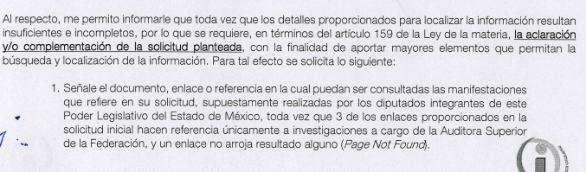

TERCERO. De la respuesta al Requerimiento de Aclaración a la Solicitud de Información por parte del solicitante.
En el expediente electrónico SAIMEX, se aprecia que el día nueve de mayo de dos mil veintitrés, el solicitante dio respuesta a la solicitud de requerimiento de aclaración de la solicitud de información referida en el antecedente primero de esta resolución, señalando lo siguiente:

“Que los Diputados de nombre Daniel Andrés Sibaja González, Faustino de la Cruz Pérez, Azucena Cisneros Coss, Camilo Murillo Zavala y Luz Ma. Hernández Bermúdez. Realizaron diversas declaraciones publicas a medios informativos en las cuales hacen mención de las investigaciones que se sigue a las instituciones de educación superior del Estado de México que participaron en la denominada estafa maestra. Las declaraciones se sustentan en los links que se proporcionan, de los medios que han dado a conocer la noticia. Por lo que se pide a los Diputados antes citados, proporcionen por este medio toda la información con la que cuentan respecto a las declaraciones que han hecho a los diferentes medios de comunicación, para que la ciudadanía del Estado de México se mantenga informada y sepamos de forma clara lo que han manifestado dichos legisladores. https://contralacorrupcion.mx/web/estafamaestra/ https://www.proceso.com.mx/nacional/2021/6/30/estafa-maestra-encabeza-anomalias-denuncias-de-losultimos-tres-anos-asf-266902.html https://www.animalpolitico.com/politica/estafa-maestra-impune-cuatro-anos-investigaciones https://prensauniversitaria.com.mx/2022/05/11/involucrados-en-la-estafa-maestra-en-la-uaemex-sinsalida/” (Sic)

CUARTO. De la respuesta del Sujeto Obligado.
De las constancias que obran en el Sistema de Acceso a la Información Mexiquense (SAIMEX), se advierte que en fecha doce de mayo de dos mil v veintitrés, El Sujeto Obligado emitió la respuesta mediante el apartado correspondiente a “Entrega de Información u Orientación” en los siguientes términos:

“olio de la solicitud: 00216/PLEGISLA/IP/2023

Con fundamento en el artículo 163 de la Ley de Transparencia y Acceso a la Información Pública del Estado de México y Municipios, le contestamos que:

Se adjunta documento.

ATENTAMENTE
Jesús Felipe Borja Coronel” (Sic).

A su respuesta anexó el archivo electrónico denominado “Sol. No presentada 216.pdf”, el cual no se reproduce toda vez que su contenido es del conocimiento de las partes; no obstante, se hará mérito de su contenido más adelante.

QUINTO. Del recurso de revisión.
Inconforme con la respuesta por parte del Sujeto Obligado, el ahora Recurrente interpuso el presente recurso de revisión en fecha diecisiete de mayo de dos mil veintitrés, el cual fue registrado en el sistema electrónico con el expediente número 02690/INFOEM/IP/RR/2023, en el cual aduce, las siguientes manifestaciones:

- Acto Impugnado:
“No proporcionan información de los diputados citados, siendo que las declaraciones son ciertas y públicas y se encuentran el las ligas referidas obviamente con fecha de cuando las hicieron, la unidad de transparencia solicita una aclaración la cual se realizo y emite contestación pero no da prueba de que alguno de los diputados citados en la solicitud hayan proporcionado información alguna que les fue solicitada. Se anexa link de una aclaración que hace la misma legislatura del Estado, sobre declaraciones de los diputados ya mencionados. https://www.scribd.com/document/642698762/Nota-Aclaratoria La información que se solicita versa en que los diputados entreguen evidencia por este medio de lo que han declarado.” (Sic).

- Razones o Motivos de Inconformidad:
“No proporcionan información de los diputados citados, siendo que las declaraciones son ciertas y públicas y se encuentran el las ligas referidas obviamente con fecha de cuando las hicieron, la unidad de transparencia solicita una aclaración la cual se realizo y emite contestación pero no da prueba de que alguno de los diputados citados en la solicitud hayan proporcionado información alguna que les fue solicitada. Se anexa link de una aclaración que hace la misma legislatura del Estado, sobre declaraciones de los diputados ya mencionados. https://www.scribd.com/document/642698762/Nota-Aclaratoria La información que se solicita versa en que los diputados entreguen evidencia por este medio de lo que han declarado.” (Sic)

SEXTO. Del turno del recurso de revisión.
Medio de impugnación que le fue turnado al Comisionado Presidente José Martínez Vilchis, por medio del sistema electrónico en términos del numeral 185 fracción I de la Ley de Transparencia y Acceso a la información Pública del Estado de México y Municipios, del cual recayó acuerdo de admisión en fecha veintitrés de mayo de dos mil veintitrés, otorgándose en él un plazo de siete días para que las partes manifestaran lo que a su derecho corresponda en términos del numeral ya citado.

SÉPTIMO. De la etapa de manifestaciones y/o alegatos.
Así, una vez abierta la etapa de instrucción, en el sumario se observa que en fecha primero de junio de dos mil veintitrés, el Sujeto Obligado rindió su Informe Justificado, consistente en los documentos electrónicos denominados “Informe justificado RR. 02690-2023 (sol. 0216-2023).pdf” y “137-PA-ESTAFA-SIBAJA-PM.docx”. Dicho documento fue puesto a la vista del Recurrente mediante acuerdo de fecha seis de diciembre del año en curso, en términos de la fracción III del artículo 185 de la Ley de Transparencia y Acceso a la Información Pública del Estado de México y Municipios, otorgando a la particular un término de tres días para manifestar lo que a su derecho conviniera. El contenido de dichos documentos será motivo de análisis durante el estudio respectivo. Por otra parte, se observa que el Recurrente no emitió manifestaciones, presentó pruebas ni vertió alegatos que a su derecho convinieran durante la etapa de instrucción; así como tampoco se manifestó respecto del Informe Justificado del Sujeto Obligado.

OCTAVO. Del cierre de instrucción.
Por lo que, una vez transcurrido el término legal, se decretó el cierre de instrucción en fecha catorce de diciembre de dos mil veintitrés, en términos del artículo 185, Fracción VI, de la Ley de Transparencia y Acceso a la Información Pública del Estado de México y Municipios, iniciando el término legal para dictar resolución definitiva del asunto.

SÉPTIMO. De la ampliación del término para resolver.
En fecha seis de diciembre de dos mil veintidós, se amplió el término para resolver el recurso de revisión en términos del artículo 181 párrafo tercero de la Ley de Transparencia y Acceso a la Información Pública del Estado de México y Municipios por un plazo de quince días hábiles.

Este organismo garante no pasa por alto justificar, que el plazo para emitir resolución en el presente asunto encuentra justificación en el alto número de recursos de revisión recibidos dentro del primer semestre del año dos mil veintidós, que, en comparación con los recibidos el año pasado dentro del mismo periodo, se ha incrementado aproximadamente un 400%, circunstancia atípica que ha rebasado las capacidades técnicas y humanas del personal encargado de la proyección de las resoluciones a dichos medios de impugnación.

Por ello, es menester precisar que si bien se ha excedido el plazo para resolver el presente medio de impugnación, de conformidad con la ley de la materia, el plazo para emitir resolución se encuentra justificado en los elementos para medir su razonabilidad de asuntos conforme a los parámetros establecidos por diversos órganos jurisdiccionales federales, aplicables también en procedimientos análogos, como el que nos ocupa.

Así, en términos de lo que establecen los artículos 8.1 y 25 de la Convención Americana sobre Derechos Humanos, los recursos deben ser sencillos y resolverse en el menor tiempo posible, tomando en consideración la dilación total del procedimiento; esto es, en un plazo razonable.

En ese sentido, el legislador fijó los términos procesales en las leyes, de manera general, sin que pudiera prever la variada gama de casos que son resueltos por los órganos jurisdiccionales o cuasi jurisdiccionales, tanto por la complejidad de los hechos, como por el número de casos que conocen.

Por ello, excepcionalmente, si un asunto es resuelto con posterioridad a los plazos señalados por la norma debe analizarse la razonabilidad del tiempo necesario para su resolución, atentos a los siguientes criterios:

a) Complejidad del asunto: La complejidad de la prueba, la pluralidad de sujetos procesales, el tiempo transcurrido, las características y contexto del recurso.
b) Actividad Procesal del interesado: Acciones u omisiones del interesado.
c) Conducta de la Autoridad: Las Acciones u omisiones realizadas en el procedimiento. Así como si la autoridad actuó con la debida diligencia.
d) La afectación generada en la situación jurídica de la persona involucrada en el proceso: Violación a sus derechos humanos.

De modo que, cuando se trate de un asunto excepcional, por alguna o todas las características mencionadas o bien, cuando el ingreso de asuntos al órgano jurisdiccional o cuasi jurisdiccional respectivo supere notoriamente al que podría considerarse normal, debe concluirse que es una excluyente de responsabilidad en relación con la actuación del funcionario, como ha acontecido en el caso que nos ocupa.

Argumento que encuentra sustento en la jurisprudencia P./J. 32/92 emitida por el Pleno de la Suprema Corte de Justicia de la Nación de rubro “TÉRMINOS PROCESALES. PARA DETERMINAR SI UN FUNCIONARIO JUDICIAL ACTUÓ INDEBIDAMENTE POR NO RESPETARLOS SE DEBE ATENDER AL PRESUPUESTO QUE CONSIDERÓ EL LEGISLADOR AL FIJARLOS Y LAS CARACTERÍSTICAS DEL CASO.”, visible en la Gaceta del Seminario Judicial de la Federación con el registro digital 205635.

Razones por las cuales cabe concluir que, la resolución al recurso de revisión se solventa hasta esta fecha, debido a que existe una excesiva carga de trabajo en desproporción a la capacidad de los recursos materiales y humanos con que cuenta este Instituto para atender la enorme demanda de usuarios que acuden para que se les garantice su Derecho de acceso a la información Pública y Protección de Datos Personales, aunado a la complejidad de los hechos a los que se refieren, así como al volumen del expediente, la extensión de los escritos y pruebas aportadas y desahogadas por las partes; lo que impide la tramitación de los recursos dentro de los términos legales previamente establecidos por la Ley, por tratarse de causas de fuerza mayor.

Al respecto, también son de considerar los criterios sostenidos por el Cuarto Tribunal Colegiado en Materia Administrativa del Primer Circuito, cuyos rubros y datos de identificación son los siguientes:

“PLAZO RAZONABLE PARA RESOLVER. DIMENSIÓN Y EFECTOS DE ESTE CONCEPTO CUANDO SE ADUCE EXCESIVA CARGA DE TRABAJO.” consultable en el Seminario Judicial de la Federación y su gaceta, con el registro digital 2002351.

“PLAZO RAZONABLE PARA RESOLVER. CONCEPTO Y ELEMENTOS QUE LO INTEGRAN A LA LUZ DEL DERECHO INTERNACIONAL DE LOS DERECHOS HUMANOS.”, visible en el Seminario Judicial de la Federación y su gaceta, con el registro digital 2002350.

Por ello, este organismo garante comprometido con la tutela de los derechos humanos confiados, señala que este exceso del plazo legal para resolver el presente asunto, resulta de carácter excepcional.

C O N S I D E R A N D O

PRIMERO. De la competencia.
Este Instituto de Transparencia, Acceso a la Información Pública y Protección de Datos Personales del Estado de México y Municipios, es competente para conocer y resolver el presente recurso de revisión interpuesto por el ahora Recurrente, conforme a lo dispuesto en los artículos 6, apartado A, fracción IV, de la Constitución Política de los Estados Unidos Mexicanos; 5, párrafos trigésimo segundo y trigésimo tercero, fracciones IV y V, de la Constitución Política del Estado Libre y Soberano de México; artículos 1, 2 fracción II, 13, 29, 36 fracciones I y II, 176, 178, 179, 181 párrafo tercero y 185 de la Ley de Transparencia y Acceso a la Información Pública del Estado de México y Municipios; y 7, 9 fracciones I y XXIV, y 11 del Reglamento Interior del Instituto de Transparencia, Acceso a la Información Pública y Protección de Datos Personales del Estado de México y Municipios.

SEGUNDO. De los alcances del Recurso de Revisión.
Anterior a todo debe destacarse que el recurso de revisión tiene el fin y alcance que señalan los numerales 176, 179, 181 párrafo cuarto, 194 y 195 y demás aplicables de la Ley de Transparencia y Acceso a la Información Pública del Estado de México y Municipios vigente y será analizado conforme a las actuaciones que obren en el expediente electrónico con la finalidad de reparar cualquier posible afectación al derecho de acceso a la información pública y garantizando el principio rector de máxima publicidad.

TERCERO. Cuestiones de previo y especial pronunciamiento.
El Recurso de Revisión en estudio contiene los elementos normativos de validez exigidos en la Ley de Transparencia y Acceso a la Información Pública del Estado de México y Municipios, establecidos en el artículo 180, que enuncia:

“Artículo 180. El recurso de revisión contendrá:
I. El sujeto obligado ante la cual se presentó la solicitud;
II. El nombre del solicitante que recurre o de su representante y, en su caso, del tercero interesado, así como la dirección o medio que señale para recibir notificaciones;
III. El número de folio de respuesta de la solicitud de acceso;
IV. La fecha en que fue notificada la respuesta al solicitante o tuvo conocimiento del acto reclamado, o de presentación de la solicitud, en caso de falta de respuesta;
V. El acto que se recurre;
VI. Las razones o motivos de inconformidad;
VII. La copia de la respuesta que se impugna y, en su caso, de la notificación correspondiente, en el caso de respuesta de la solicitud; y
VIII. Firma del recurrente, en su caso, cuando se presente por escrito, requisito sin el cual se dará trámite al recurso.

Adicionalmente, se podrán anexar las pruebas y demás elementos que considere procedentes someter a juicio del Instituto.

En ningún caso será necesario que el particular ratifique el recurso de revisión interpuesto.

En caso de que el recurso se interponga de manera electrónica no será indispensable que contengan los requisitos establecidos en las fracciones II, IV, VII y VIII.”
[Énfasis añadido]

Cabe señalar que El Recurrente no señaló nombre o seudónimo para ser identificado en la solicitud de información. No obstante lo anterior, proporcionar un seudónimo, no es motivo para desechar las solicitudes de acceso a la información pública conforme a lo previsto en el artículo 155, penúltimo párrafo de la Ley de Transparencia y Acceso a la Información Pública del Estado de México y Municipios que señala lo siguiente:

“Las solicitudes anónimas, con nombre incompleto o seudónimo serán procedentes para su trámite por parte del sujeto obligado ante quien se presente. No podrá requerirse información adicional con motivo del nombre proporcionado por el solicitante.”

Robusteciendo lo anterior se encuentra lo dispuesto en los artículos 6, Apartado A, fracciones III y IV, de la Constitución Política de los Estados Unidos Mexicanos y 5 párrafos vigésimo, vigésimo primero y vigésimo segundo, de la Constitución Política del Estado Libre y Soberano de México, se establece lo siguiente:
Constitución Política de los Estados Unidos Mexicanos
“Artículo 6°.- La manifestación de las ideas no será objeto de ninguna inquisición judicial o administrativa, sino en el caso de que ataque a la moral, la vida privada o los derechos de terceros, provoque algún delito, o perturbe el orden público; el derecho de réplica será ejercido en los términos dispuestos por la ley. El derecho a la información será garantizado por el Estado.
(…)
Para efectos de lo dispuesto en el presente artículo se observará lo siguiente:
A. Para el ejercicio del derecho de acceso a la información, la Federación, los Estados y el Distrito Federal, en el ámbito de sus respectivas competencias, se regirán por los siguientes principios y bases:
(…)
III. Toda persona, sin necesidad de acreditar interés alguno o justificar su utilización, tendrá acceso gratuito a la información pública, a sus datos personales o a la rectificación de éstos.
IV. Se establecerán mecanismos de acceso a la información y procedimientos de revisión expeditos que se sustanciarán ante los organismos autónomos especializados e imparciales que establece esta Constitución.”
Constitución Política del Estado Libre y Soberano de México
“Artículo 5.- En el Estado de México todas las personas gozarán de los derechos humanos reconocidos en la Constitución Política de los Estados Unidos Mexicanos, en los tratados internacionales en los que el Estado mexicano sea parte, en esta Constitución y en las leyes que de ésta emanen, por lo que gozarán de las garantías para su protección, las cuales no podrán restringirse ni suspenderse salvo en los casos y bajo las condiciones que la Constitución Política de los Estados Unidos Mexicanos establece.
(…)
Toda persona en el Estado de México, tiene derecho al libre acceso a la información plural y oportuna, así como a buscar recibir y difundir información e ideas de toda índole por cualquier medio de expresión.
(…)
El derecho a la información será garantizado por el Estado. La ley establecerá las previsiones que permitan asegurar la protección, el respeto y la difusión de este derecho.
Para garantizar el ejercicio del derecho de transparencia, acceso a la información pública y protección de datos personales, los poderes públicos y los organismos autónomos, transparentarán sus acciones, en términos de las disposiciones aplicables, la información será oportuna, clara, veraz y de fácil acceso. Este derecho se regirá por los principios y bases siguientes:
III. Toda persona, sin necesidad de acreditar interés alguno o justificar su utilización, tendrá acceso gratuito a la información pública, a sus datos personales o a la rectificación de éstos;
IV. Se establecerán mecanismos de acceso a la información y procedimientos de revisión expeditos que se sustanciarán ante el organismo autónomo especializado e imparcial que establece esta Constitución.
(…)
VIII. El Estado contará con un organismo autónomo, especializado, imparcial, colegiado, con personalidad jurídica y patrimonio propio, con plena autonomía técnica y de gestión, con capacidad para decidir sobre el ejercicio de su presupuesto y determinar su organización interna, responsable de garantizar el cumplimiento del derecho de transparencia, acceso a la información pública y a la protección de datos personales en posesión de los sujetos obligados en los términos que establezca la ley. (…)”

Por otra parte, del contenido del artículo 1, de la Constitución Política de los Estados Unidos Mexicanos, se destaca lo siguiente:
“Artículo 1o. En los Estados Unidos Mexicanos todas las personas gozarán de los derechos humanos reconocidos en esta Constitución y en los tratados internacionales de los que el Estado Mexicano sea parte, así como de las garantías para su protección, cuyo ejercicio no podrá restringirse ni suspenderse, salvo en los casos y bajo las condiciones que esta Constitución establece.
Las normas relativas a los derechos humanos se interpretarán de conformidad con esta Constitución y con los tratados internacionales de la materia favoreciendo en todo tiempo a las personas la protección más amplia.
Todas las autoridades, en el ámbito de sus competencias, tienen la obligación de promover, respetar, proteger y garantizar los derechos humanos de conformidad con los principios de universalidad, interdependencia, indivisibilidad y progresividad. En consecuencia, el Estado deberá prevenir, investigar, sancionar y reparar las violaciones a los derechos humanos, en los términos que establezca la ley.”

Por lo cual, de una interpretación sistemática, conforme y progresiva del derecho humano de acceso a la información pública se aprecia que toda persona, sin necesidad de acreditar interés alguno o justificar su utilización, deberá tener acceso a la información pública, es decir, dicho derecho fundamental exime a quien lo ejerce, de acreditar su legitimación en la causa o su interés en el asunto, lo que permite la posibilidad de que, incluso, la solicitud de acceso a la información pueda ser anónima o no contener un nombre que identifique al solicitante o que permita tener certeza sobre su identidad.

En conclusión, se cubrieron los requisitos de procedencia y procedibilidad y conforme a las constancias que obran en el expediente.

CUARTO. Del estudio de las causas de improcedencia y sobreseimiento.
Es menester resaltar que en el procedimiento de acceso a la información pública y de los medios de impugnación de la materia, se advierten diversos supuestos de procedibilidad que deben estudiarse con la finalidad de dar cumplimiento a los principios de legalidad y objetividad inmersos en el artículo 9, de Ley de Transparencia y Acceso a la Información Pública del Estado de México y Municipios, en correlación con la seguridad jurídica que debe generar lo actuado ante este Organismo garante.

Siendo una facultad legal entrar al estudio de las causas de improcedencia que hagan valer las partes o que se adviertan de oficio por este Resolutor; presupuestos procesales de inicio o trámite de un proceso que dotan de seguridad jurídica las resoluciones emitidas por este organismo colegiado, máxime que se trata de una figura procesal adoptada en la ley de la materia, la cual permite dilucidar alguna causal que impida el estudio y resolución de un asunto en su fondo, cuando una vez admitido el recurso de revisión se advierta una causa de improcedencia que permita sobreseerlo.

Estudio de causales de improcedencia que no son incompatibles con el derecho de acceso a la justicia, ya que éste no se coarta por regular causas de improcedencia y sobreseimiento con tales fines.

En primer término es necesario hacer alusión a las solicitudes de información ya que de ellas deriva por un lado al procedimiento de acceso a la información ante el sujeto obligado, y por otro lado la materia sobre la que versara el recurso de revisión ante este Órgano Garante; se resalta la innegable necesidad de interpretar el texto de las solicitudes, porque no se podría entender el derecho de acceso a la información sin la existencia de solicitudes de información a la luz de su interpretación ya que ésta es la fuente de la materia objeto de la transparencia específica en cada recurso de revisión; es decir, no podemos establecer una materia o un tema como objeto de derecho de acceso a la información, si de la solicitud no se entiende o no se precisan temas o materias objetivas; por ello es de notoria importancia el trabajo de interpretación que se le dé a las solicitudes de información, ya que el sujeto obligado puede considerar una circunstancia en particular diversa a la que el particular objetivamente requiere.

Ya que el planteamiento del problema es de toral importancia, a efecto de determinar la intención o voluntad del recurrente a la luz de la interpretación de las solicitudes de información, y que puede generar de forma objetiva y material el sujeto obligado que se relacione con esa intención, respecto del presente asunto se realiza a continuación.

La Ley de Transparencia de la entidad, en su artículo 192, contempla la figura jurídica del sobreseimiento, y específicamente en sus hipótesis inmersas en la fracción III, refieren que se sobreseerá el asunto cuando el sujeto obligado responsable del acto lo modifique o revoque de tal manera que el recurso de revisión quede sin materia.

Bajo esa línea, con la finalidad de determinar si se modificó o revocó el acto u omisión del Sujeto Obligado, para el efecto de que quede sin materia el recurso de revisión, es necesario realizar una valoración de la información remitida en informe justificado y determinar si dicha consecuencia se subsume en el presupuesto procesal que establece la fracción III, del artículo 192, de la Ley de Transparencia y Acceso a la Información Pública del Estado de México y Municipios, a efecto de generar certeza jurídica sobre la satisfacción del derecho de acceso a la información accionado por el particular, sirviendo para tales efectos las siguientes líneas argumentativas.

Con el propósito de resolver el presente medio de impugnación, es conveniente recordar que el Recurrente solicitó al Sujeto Obligado que se le proporcionara de los Diputados Daniel Andrés Sibaja González, Faustino de la Cruz Pérez, Azucena Cisneros Coss, Camilo Murillo Zavala y Luz Ma. Hernández Bermúdez, el o los documentos soporte de lo siguiente:

- Declaraciones públicas realizadas a los medios informativos relacionadas con las investigaciones llevadas a cabo a las instituciones de educación superior del Estado de México que participaron en la denominada “estafa maestra”, relacionadas con las publicaciones siguientes:
  - https://contralacorrupcion.mx/web/estafamaestra/
  - https://www.proceso.com.mx/nacional/2021/6/30/estafa-maestra-encabeza-anomalias-denuncias-de-losultimos-tres-anos-asf-266902.html
  - https://www.animalpolitico.com/politica/estafa-maestra-impune-cuatro-anos-investigaciones
  - https://prensauniversitaria.com.mx/2022/05/11/involucrados-en-la-estafa-maestra-en-la-uaemex-sinsalida/

El Sujeto Obligado requirió al particular la aclaración y/o complementación de la solicitud planteada, toda vez que, de los enlaces proporcionados en la solicitud inicial, hacen referencia únicamente a investigaciones a cargo de la Auditoría Superior de Fiscalización y, una vez desahogada en los términos presentados, el Sujeto Obligado respondió a través de un archivo electrónico mediante el cual hizo del conocimiento del particular lo siguiente:
- “Sol. No presentada 216.pdf”: Documento electrónico que contiene el oficio número UIPL/0446/2023, signado por el Titular de la Unidad de Transparencia, mismo que fue remitido al solicitante de información, a través del cual informa medularmente que, derivado de que la respuesta a la solicitud de aclaración realizada, se determina que la misma corresponde a la solicitud inicial, es decir, no proporciona los links en los que obre declaración alguna de los Diputados a los que hace referencia ni tampoco aporta algún elemento adicional o aclaración a la solicitud inicial, toda vez que los enlaces proporcionados, hacer referencia únicamente a investigaciones a cargo de la Auditoría Superior de Fiscalización.

Por lo anterior, no existen elementos que acrediten que dichas manifestaciones fueran efectivamente expresadas por los legisladores, motivo por el cual, no es posible determinar la posible existencia de alguna expresión documental que las contenga y a partir de esa base ordena la búsqueda exhaustiva y razonable, por ello, con fundamento en el artículo 159 de la Ley de Transparencia y Acceso a la Información Pública del Estado de México y Municipios, se tiene por no presentada la solicitud de información 00216/PLEGISLA/IP/2023.
Es así que derivado de la respuesta emitida por El Sujeto Obligado, El Recurrente, interpuso el presente recurso de revisión, señalando como razones o motivos de inconformidad lo siguiente.

“No proporcionan información de los diputados citados, siendo que las declaraciones son ciertas y públicas y se encuentran el las ligas referidas obviamente con fecha de cuando las hicieron, la unidad de transparencia solicita una aclaración la cual se realizo y emite contestación pero no da prueba de que alguno de los diputados citados en la solicitud hayan proporcionado información alguna que les fue solicitada. Se anexa link de una aclaración que hace la misma legislatura del Estado, sobre declaraciones de los diputados ya mencionados. https://www.scribd.com/document/642698762/Nota-Aclaratoria La información que se solicita versa en que los diputados entreguen evidencia por este medio de lo que han declarado.” (Sic).

Bajo las premisas anteriores, se concluye que en la especie será motivo de análisis si efectivamente, la respuesta otorgada por parte del Sujeto Obligado satisface los requisitos establecidos por la Ley de la materia.

En Primer lugar, es de advertirse lo siguiente: nuestra Carta Magna dispone que para el ejercicio del derecho de acceso a la información los Estados deben observar diversos principios y bases, entre los cuales se establece que toda la información en posesión de cualquier autoridad, órgano, organismo, órganos autónomos, así como de cualquier sindicato que reciba y ejerza recursos públicos o realice actos de autoridad en el ámbito federal, estatal y municipal, es pública y sólo podrá ser reservada temporalmente por razones de interés público y seguridad nacional, en los términos que fijen las leyes, ello se aprecia en el Artículo 6, apartado A, numeral I de la Constitución Política de los Estados Unidos Mexicanos que a la letra establece:

Artículo 6
…
Para el ejercicio del derecho de acceso a la información, la Federación, los Estados y el Distrito Federal, en el ámbito de sus respectivas competencias, se regirán por los siguientes principios y bases:

- Toda la información en posesión de cualquier autoridad, entidad, órgano y organismo de los Poderes Ejecutivo, Legislativo y Judicial, órganos autónomos, partidos políticos, fideicomisos y fondos públicos, así como de cualquier persona física, moral o sindicato que reciba y ejerza recursos públicos o realice actos de autoridad en el ámbito federal, estatal y municipal, es pública y sólo podrá ser reservada temporalmente por razones de interés público y seguridad nacional, en los términos que fijen las leyes. En la interpretación de este derecho deberá prevalecer el principio de máxima publicidad. Los sujetos obligados deberán documentar todo acto que derive del ejercicio de sus facultades, competencias o funciones, la ley determinará los supuestos específicos bajo los cuales procederá la declaración de inexistencia de la información.

Ahora bien, en atención a lo dispuesto por los artículos 3, fracción XI y 12 de la Ley de Transparencia y Acceso a la Información Pública del Estado de México y Municipios, los cuales son del tenor literal siguiente:

Artículo 3.- Para los efectos de la presente Ley se entenderá por:
…
XI. Documento: Los expedientes, reportes, estudios, actas, resoluciones, oficios, correspondencia, acuerdos, directivas, directrices, circulares, contratos, convenios, instructivos, notas, memorandos, estadísticas o bien, cualquier otro registro que documente el ejercicio de las facultades, funciones y competencias de los sujetos obligados, sus servidores públicos e integrantes, sin importar su fuente o fecha de elaboración. Los documentos podrán estar en cualquier medio, sea escrito, impreso, sonoro, visual, electrónico, informático u holográfico;

Artículo 4. El derecho humano de acceso a la información pública es la prerrogativa de las personas para buscar, difundir, investigar, recabar, recibir y solicitar información pública, sin necesidad de acreditar personalidad ni interés jurídico.

Toda la información generada, obtenida, adquirida, transformada, administrada o en posesión de los sujetos obligados es pública y accesible de manera permanente a cualquier persona, en los términos y condiciones que se establezcan en los tratados internacionales de los que el Estado mexicano sea parte, en la Ley General, la presente Ley y demás disposiciones de la materia, privilegiando el principio de máxima publicidad de la información. Solo podrá ser clasificada excepcionalmente como reservada temporalmente por razones de interés público, en los términos de las causas legítimas y estrictamente necesarias previstas por esta Ley.

Los sujetos obligados deben poner en práctica, políticas y programas de acceso a la información que se apeguen a criterios de publicidad, veracidad, oportunidad, precisión y suficiencia en beneficio de los solicitantes.

Artículo 12. Quienes generen, recopilen, administren, manejen, procesen, archiven o conserven información pública serán responsables de la misma en los términos de las disposiciones jurídicas aplicables.

Los sujetos obligados sólo proporcionarán la información pública que se les requiera y que obre en sus archivos y en el estado en que ésta se encuentre. La obligación de proporcionar información no comprende el procesamiento de la misma, ni el presentarla conforme al interés del solicitante; no estarán obligados a generarla, resumirla, efectuar cálculos o practicar investigaciones.

De la interpretación a los preceptos citados, se desprende que es información pública la contenida en los documentos que los Sujetos Obligados generen, administren o se encuentre en su posesión en el ejercicio de sus atribuciones y que toda la información generada, obtenida, adquirida, transformada, administrada o en posesión de los sujetos obligados es pública y accesible de manera permanente a cualquier persona.

En ese orden de ideas, de la solicitud de acceso a la información pública, se desprende que el particular requiere conocer los documentos que den cuenta de las declaraciones públicas realizadas por Diputados a los medios informativos relacionadas con las investigaciones llevadas a cabo a las instituciones de educación superior del Estado de México que participaron en la denominada “estafa maestra”, proporcionado diversas ligas electrónicas de las publicaciones referidas, de las cuales se detalla su contenido a continuación:

- https://contralacorrupcion.mx/web/estafamaestra/

Publicación realizada por el medio “Animal Político” titulada “La Estafa Maestra: graduados en desaparecer dinero público” en la cual hace referencia al desvío de recursos federales, como se advierte enseguida:
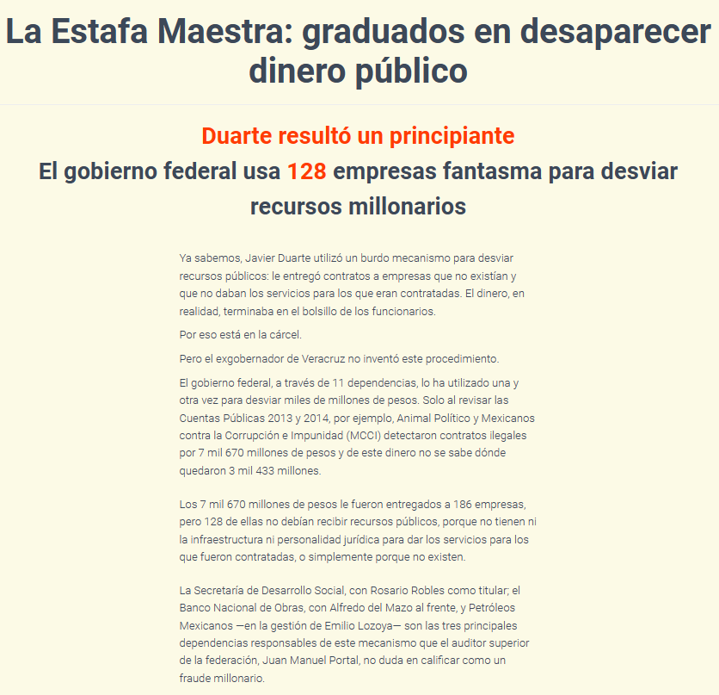
- https://www.proceso.com.mx/nacional/2021/6/30/estafa-maestra-encabeza-anomalias-denuncias-de-losultimos-tres-anos-asf-266902.html

Publicación realizada por el medio “Proceso” titulada “"Estafa Maestra" encabeza anomalías y denuncias de los últimos tres años: ASF” en la cual hace referencia a diversas denuncias realizadas a la Auditoría Superior de Fiscalización, como se advierte enseguida:
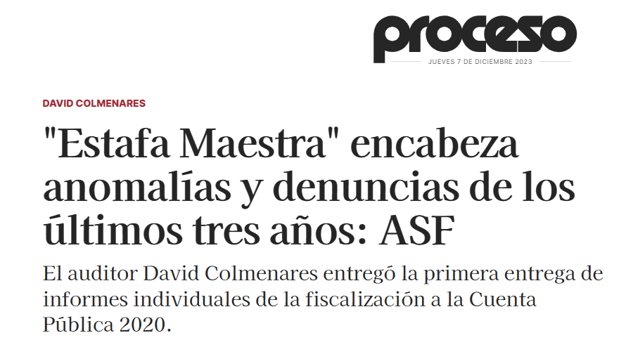

- https://www.animalpolitico.com/politica/estafa-maestra-impune-cuatro-anos-investigaciones

Publicación realizada por el medio “Animal Político” titulada “A cuatro años, con una fiscalía autónoma y en otro gobierno, La Estafa Maestra sigue impune” en la cual hace referencia al compromiso de la FGR a realizar una indagatoria integral sobre el desvío de recursos operado con La Estafa Maestra, como se advierte enseguida:

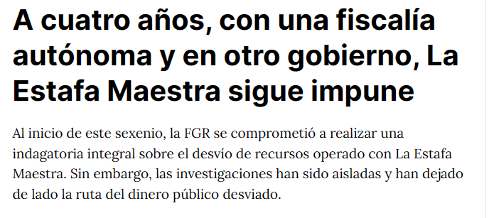
- https://prensauniversitaria.com.mx/2022/05/11/involucrados-en-la-estafa-maestra-en-la-uaemex-sinsalida/

Enlace electrónico dañado de que no se desprende información alguna, como se advierte a continuación:



De los enlaces electrónicos proporcionados por el Recurrente antes referidos, se puede advertir que en la solicitud de acceso a la información públicas, no se le proporcionaron al Sujeto Obligado elementos suficientes que le permitan localizar los documentos a los cuales pretende acceder el particular, ello en virtud de que, de las notas periodísticas proporcionadas, no se advierte declaración alguna realizada por los servidores públicos referidos en la solicitud, es por ello que se colige que lo manifestado por el ahora Recurrente, resulta ser insuficiente, incompleto o erróneo.

Se precisa lo anterior, ya que únicamente se desprende información que versa sobre desvío de recursos federales, denuncias realizadas a la Auditoría Superior de Fiscalización, así como información referente a la Fiscalía General de la República; Instituciones que al pertenecer al ámbito Federal, no forman parte de las facultades y competencias del Sujeto Obligado.

Atento a ello, se colige que la información requerida por el particular correspondiente a los documentos que den cuenta de las declaraciones realizadas por diversos servidores públicos adscritos al Sujeto Obligado en las notas periodísticas remitidas, es información que no es posible localizar y en su caso poner a disposición del Recurrente, ya que no se advierten dichas declaraciones; asimismo, no se tiene certeza de que se hayan realizado, al no contar con elementos suficientes que permitan su localización y en su caso entrega mediante el acceso a la información pública.

En otras palabras, el sujeto obligado se encuentra impedido jurídicamente para entregar los documentos requeridos por el particular, pues no cuenta con la potestad o mandato jurídico, ni funcional ni operativo, para requerir o solicitar a las Instituciones federales referidas determinada información.

Lo anterior no implica que se le niegue el acceso al derecho accionado, ya que los derechos no son absolutos y tienen un tratamiento específico de acuerdo a lo enunciado en las leyes reglamentarias, y en el presente es una excepción el entregar información que no obra en sus archivos, en virtud de no contar con elementos para localizarla.

En síntesis, se tiene por acreditado que el Sujeto Obligado no encuadra en los supuestos señalados en el artículo 12 de la Ley de Transparencia y Acceso a la Información pública del Estado de México y Municipios, al no tener en sus archivos la información peticionada en la solicitud de información, materia del presente fallo, al no generarla, administrarla o poseerla.

Por otro lado, no pasa inadvertido para este Órgano Garante, el hecho de que el particular al momento de interponer el presente medio de impugnación, señaló como razones o motivos de inconformidad que “…Se anexa link de una aclaración que hace la misma legislatura del Estado, sobre declaraciones de los diputados ya mencionados. https://www.scribd.com/document/642698762/Nota-Aclaratoria”

Ante dichos señalamiento, es conveniente señalar el contenido de la liga electrónica proporcionada, que a la letra señala lo siguiente:

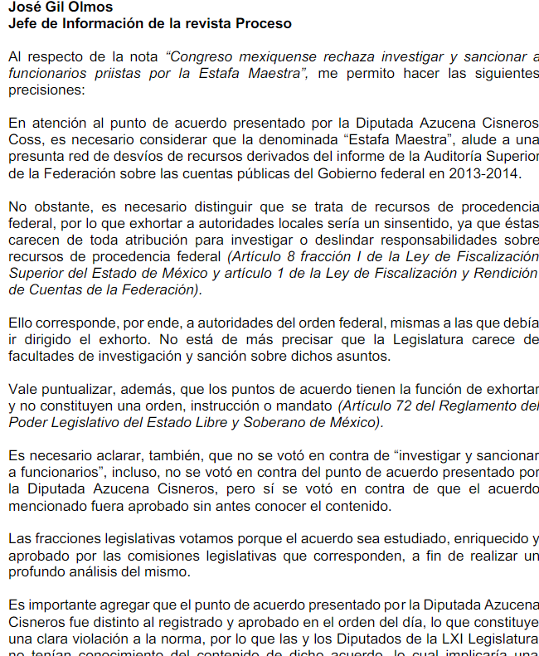

En esa línea de ideas, se destaca que el particular proporcionó elementos novedosos sobre la información a la cual pretende acceder, en relación al Punto de Acuerdo presentado por la Diputada Azucena Cisneros Coss por el que se exhorta respetuosamente al Sistema Estatal Anticorrupción, dentro de sus competencias, se pronuncie respecto a la denominada “Estafa Maestra”, que aludo a una presunta red de desvíos de recursos derivados del informe de la Auditoría Superior de Fiscalización.

Atento a lo anterior, El Sujeto Obligado en fecha primero de junio de la presente anualidad, rindió su informe justificado en la etapa procesal oportuna, remitiendo para tal efecto los documentos electrónicos denominados “Informe justificado RR. 02690-2023 (sol. 0216-2023).pdf” y “137-PA-ESTAFA-SIBAJA-PM.docx” de los cuales se analiza su contenido a continuación:

- “Informe justificado RR. 02690-2023 (sol. 0216-2023).pdf”: Oficio número UIPL/0900/2023, signado por el Titular de la Unidad de Transparencia del Sujeto Obligado, mismo que fue remitido a este Instituto, mediante el cual amplia la respuesta proporcionada, informando medularmente que , el enlace electrónico señalado por el Recurrente en su medio de impugnación, dirige a un documento “Nota Aclaratoria”, presuntamente emitido por el Coordinador de Comunicación Social del Grupo Parlamentario PRI en la LXI Legislatura del Estado de México, por lo que esa Unidad de Información se dio a la tarea de buscar la nota a la que hace referencia la Nota Aclaratoria referida, encontrándose un artículo denominado “Congreso Mexiquense rechaza investigar y sancionar a funcionarios priistas por Estafa Maestra”, como se advierte a continuación:

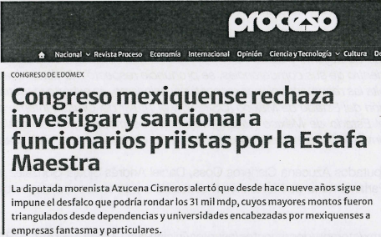

Asimismo refiere que, de la nota antes referida, se desprenden nuevos elementos que permiten realizar una búsqueda exhaustiva y razonable, localizando a la postre, el siguiente documento: “Proposición con Punto de Acuerdo de Urgente y Obvia Resolución por el que se exhorta respetuosamente al Sistema Estatal Anticorrupción, dentro de sus competencias, se pronuncie respecto a la denominada “Estafa Maestra”, se estudie el caso y emita las recomendaciones respectivas; asimismo, se exhorta respetuosamente al Órgano Superior de Fiscalización del Estado de México (OSFEM) y al Titular del Órgano Interno de Control de la Universidad Autónoma del Estado de México (UAEM), informen los motivos por los cuales no han realizado ningún actuación para investigar y sancionar a los participantes de la llamada “Estafa Maestra””
Dicho documento es de autoría de los Diputados Azucena Cisneros Coss, Daniel Andrés Sibaja González y Faustino de la Cruz Pérez, integrantes del Grupo Parlamentario Morena, proporcionando el enlace para su consulta, aclarando que en dicho documento, podrá localizar la Exposición de Motivos, la información relacionada con la investigación y las fuentes consultadas por los Diputados que sustentan la propuesta.

- “137-PA-ESTAFA-SIBAJA-PM.docx”: Documento electrónico que contiene la Proposición con Punto de Acuerdo de Urgente y Obvia Resolución por el que se exhorta respetuosamente al Sistema Estatal Anticorrupción, dentro de sus competencias, se pronuncie respecto a la denominada “Estafa Maestra”, se estudie el caso y emita las recomendaciones respectivas; asimismo, se exhorta respetuosamente al Órgano Superior de Fiscalización del Estado de México (OSFEM) y al Titular del Órgano Interno de Control de la Universidad Autónoma del Estado de México (UAEM), informen los motivos por los cuales no han realizado ningún actuación para investigar y sancionar a los participantes de la llamada “Estafa Maestra#, como se advierte enseguida en su parte medular a continuación:

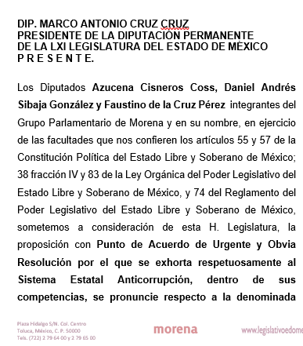

En consecuencia, se ha modificado el acto con la información remitida por el Sujeto Obligado, remitiendo la información que obra en sus archivos referente a toda la información con la que cuenta respecto a las declaraciones que han hecho a los diferentes medios de comunicación los Diputados en comento relacionada con la “Estafa Maestra”, actualizando con ello, lo establecido en el artículo 12 de la Ley de Transparencias y Acceso a la Información Pública del Estado de México y Municipios, establece que los sujetos obligados proporcionarán la información pública que se les requiera y esta obre en sus archivos, mismo precepto que a continuación se transcribe:

“Artículo 12. Quienes generen, recopilen, administren, manejen, procesen, archiven o conserven información pública serán responsables de la misma en los términos de las disposiciones jurídicas aplicables.

Los sujetos obligados sólo proporcionarán la información pública que se les requiera y que obre en sus archivos y en el estado en que ésta se encuentre. La obligación de proporcionar información no comprende el procesamiento de la misma, ni el presentarla conforme al interés del solicitante; no estarán obligados a generarla, resumirla, efectuar cálculos o practicar investigaciones.”

Bajo ese tenor, es evidente que toda la información generada, obtenida, adquirida, transformada, administrada o en posesión de los sujetos obligados es pública y accesible de manera permanente a cualquier persona, empero, en los términos que establezca la normatividad aplicable, conminando a los sujetos obligado a sólo proporcionar la información que se les requiera y que obre en sus archivos y en el estado en que ésta se encuentre, sin que se comprenda el procesamiento de la misma, el presentarla conforme al interés del solicitante, ni generarla, resumirla, efectuar cálculos o practicar investigaciones.

Adicionalmente, es de destacar que este Órgano Garante no está facultado para manifestarse sobre la veracidad de lo afirmado por parte del Sujeto Obligado pues no existe precepto legal alguno en la Ley de la materia que lo faculte para ello.

Lo anterior se robustece con lo plasmado en el criterio 31-10 emitido por el entonces Instituto Federal de Acceso a la Información y Protección de Datos (IFAI) ahora Instituto Nacional de Transparencia, Acceso a la Información, y Protección de Datos Personales (INAI), que lleva por rubro y texto los siguientes:

“El Instituto Federal de Acceso a la Información y Protección de Datos no cuenta con facultades para pronunciarse respecto de la veracidad de los documentos proporcionados por los sujetos obligados. El Instituto Federal de Acceso a la Información y Protección de Datos es un órgano de la Administración Pública Federal con autonomía operativa, presupuestaria y de decisión, encargado de promover y difundir el ejercicio del derecho de acceso a la información; resolver sobre la negativa de las solicitudes de acceso a la información; y proteger los datos personales en poder de las dependencias y entidades. Sin embargo, no está facultado para pronunciarse sobre la veracidad de la información proporcionada por las autoridades en respuesta a las solicitudes de información que les presentan los particulares, en virtud de que en los artículos 49 y 50 de la Ley Federal de Transparencia y Acceso a la Información Pública Gubernamental no se prevé una causal que permita al Instituto Federal de Acceso a la Información y Protección de Datos conocer, vía recurso revisión, al respecto.”

En esa virtud, del análisis efectuado a las manifestaciones esgrimidas mediante su respuesta y el informe justificado mediante al cual amplió su respuesta, se advierte que El Sujeto Obligado colma en su totalidad lo solicitado por la particular, como se desarrolló en los párrafos anteriores.

En esa tesitura, de acuerdo a lo inmerso en el expediente que nos ocupa se advierte que El Sujeto Obligado ha modificado el acto, remitiendo la proposición con Punto de Acuerdo de Urgente y Obvia Resolución por el que se exhorta respetuosamente al Sistema Estatal Anticorrupción, dentro de sus competencias, se pronuncie respecto a la denominada “Estafa Maestra”, se estudie el caso y emita las recomendaciones respectivas; asimismo, por el que se exhorta respetuosamente al Órgano Superior de Fiscalización del Estado de México (OSFEM) y al Titular del Órgano Interno de Control de la Universidad Autónoma del Estado de México (UAEM), informen los motivos por los cuales no han realizado ningún actuación para investigar y sancionar a los participantes de la llamada “Estafa Maestra , como ya ha sido demostrado en los párrafos que anteceden.

Hasta lo aquí expuesto, se concluye que El Sujeto Obligado satisfizo el derecho de acceso a la información mediante la respuesta primigenia y la modificación de la misma en su informe justificado, actualizándose la fracción III, del arábigo 192, de la Ley de Transparencia vigente en la entidad, por darse por satisfechos los elementos que integran dicha hipótesis, a saber:

- El primero de ellos es que el sujeto obligado responsable del acto lo modifique o revoque, lo que se demuestra con las documentales en el informe justificado de fecha primero de junio de dos mil veintitrés, el cual deviene de la autoridad quien emitió el acto impugnado.

- Por lo que hace al segundo elemento inmerso en el numeral en comento, se requiere que el recurso de revisión se quede sin materia, lo cual se actualiza con las líneas argumentativas inmersas en el presente considerando, atendiendo a que la materia del recurso de revisión se hizo consistir en proporcionar la información que obra en sus archivos referente a toda la información con la que cuenta respecto a las declaraciones que han hecho a los diferentes medios de comunicación en los enlaces proporcionados, los Diputados referidos en la solicitud de información relacionada con la “Estafa Maestra”; lo que se vio superado con las referencias electrónicas señaladas en el inciso anterior.

En conclusión, la ley de la materia establece en la fracción III, del artículo 192, de la Ley de Transparencia vigente en la entidad, que a la letra establecen:

“Artículo 192. El recurso será sobreseído, en todo o en parte, cuando una vez admitido, se actualicen alguno de los siguientes supuestos:
- El recurrente se desista expresamente del recurso;
- El recurrente fallezca o, tratándose de personas jurídicas colectivas, se disuelva;
- El sujeto obligado responsable del acto lo modifique o revoque de tal manera que el recurso de revisión quede sin materia;
- Admitido el recurso de revisión, aparezca alguna causal de improcedencia en los términos de la presente Ley; y
- Cuando por cualquier motivo quede sin materia el recurso.”

Por lo que hace a los requisitos de procedencia del sobreseimiento en términos del artículo 192, de la Ley de Transparencia estatal se establece lo siguiente:

- Mediante acuerdo de fecha veintitrés de mayo de dos mil veintitrés, el Comisionado Presidente José Martínez Vilchis, admitió a trámite el recurso de revisión que nos ocupa.

- Lo esgrimido por El Recurrente dentro del recurso de revisión impugnado queda sin materia, toda vez que El Sujeto Obligado colmó el derecho de acceso a la información del Recurrente, ello al modificar su respuesta primigenia, mediante la información remitida en su informe justificado, en fecha primero de junio de dos mil veintitrés.

- El recurso 02690/INFOEM/IP/RR/2023, no actualiza ninguna hipótesis de las inmersas en el numeral 179, de la Ley en materia vigente en la entidad.

Es importante resaltar a manera de analogía que la Suprema Corte de Justicia de la Nación mediante el número 2 de la Serie Estudios Introductorios sobre el Juicio de Amparo relativo a LA IMPROCEDENCIA DE LA ACCIÓN DE AMPARO definió a la improcedencia del amparo como la institución jurídica procesal en la que, al actualizarse ciertas circunstancias previstas en la Constitución Federal, en la Ley de Amparo o en la Jurisprudencia, el órgano jurisdiccional se ve impedido para analizar y resolver el fondo del asunto y que la causa de improcedencia puede tenerse por acreditada desde el momento en que se presenta la demanda de amparo, lo que generará que la demanda sea desechada; o bien, después de admitida la demanda, lo que tendrá como consecuencia que se sobresea en el juicio.

Por lo tanto, en mérito de lo expuesto en líneas anteriores, con fundamento en la fracción III del artículo 192, de la Ley de Transparencia y Acceso a la Información Pública del Estado de México y Municipios, se SOBRESEE el recurso de revisión 02690/INFOEM/IP/RR/2023, que ha sido materia del presente fallo.

Por lo antes expuesto y fundado es de resolverse y,

S E RESUELVE
PRIMERO. Se SOBRESEE el recurso de revisión número 02690/INFOEM/IP/RR/2023, porque al modificar la respuesta al recurso de revisión quedó sin materia actualizándose la causal de la fracción III del artículo 192 de la Ley de Transparencia y Acceso a la Información Pública del Estado de México y Municipios, en términos del Considerando CUARTO de la presente resolución.

SEGUNDO. Notifíquese la presente resolución al Titular de la Unidad de Transparencia del Sujeto Obligado mediante el Sistema de Acceso a la Información Mexiquense (SAIMEX).

TERCERO. Notifíquese al Recurrente la presente resolución a través del Sistema de Acceso a la Información Mexiquense (SAIMEX), y hágase de su conocimiento que en caso de considerar que le causa algún perjuicio, podrá promover el Juicio de Amparo en los términos de las leyes aplicables, de acuerdo a lo estipulado por el artículo 196, de la Ley de Transparencia y Acceso a la Información Pública del Estado de México y Municipios.

ASÍ LO RESUELVE, POR UNANIMIDAD DE VOTOS, EL PLENO DEL INSTITUTO DE TRANSPARENCIA, ACCESO A LA INFORMACIÓN PÚBLICA Y PROTECCIÓN DE DATOS PERSONALES DEL ESTADO DE MÉXICO Y MUNICIPIOS, CONFORMADO POR LOS COMISIONADOS JOSÉ MARTÍNEZ VILCHIS, MARÍA DEL ROSARIO MEJÍA AYALA, SHARON CRISTINA MORALES MARTÍNEZ, LUIS GUSTAVO PARRA NORIEGA Y GUADALUPE RAMÍREZ PEÑA, EN LA PRIMERA SESIÓN ORDINARIA CELEBRADA EL DIECISIETE DE ENERO DE DOS MIL VEINTICUATRO, ANTE EL SECRETARIO TÉCNICO DEL PLENO, ALEXIS TAPIA RAMÍREZ.-------------------------------------------------------------------------------------------------------------------------------------------------------------------------------------------------------------------
JMV/CCR/EJDG

IMPROCEDENCIA Y SOBRESEIMIENTO EN EL JUICIO DE AMPARO. LAS CAUSAS PREVISTAS EN LOS ARTÍCULOS 73 Y 74 DE LA LEY DE LA MATERIA, RESPECTIVAMENTE, NO SON INCOMPATIBLES CON EL ARTÍCULO 25.1 DE LA CONVENCIÓN AMERICANA SOBRE DERECHOS HUMANOS. Del examen de compatibilidad de los artículos 73 y 74 de la Ley de Amparo con el artículo 25.1 de la Convención Americana sobre Derechos Humanos no se advierte que el derecho interno desatienda los estándares que pretenden proteger los derechos humanos en dicho tratado, por regular causas de improcedencia y sobreseimiento que impiden abordar el estudio de fondo del asunto en el juicio de amparo, en virtud de que el propósito de condicionar el acceso a los tribunales para evitar un sobrecargo de casos sin mérito, es en sí legítimo, por lo que esa compatibilidad, en cuanto a los requisitos para la admisibilidad de los recursos dependerá, en principio, de los siguientes criterios: no pueden ser irracionales ni de tal naturaleza que despojen al derecho de su esencia, ni discriminatorios y, en el caso, la razonabilidad de esas causas se justifica por la viabilidad de que una eventual sentencia concesoria tenga un ámbito de protección concreto y no entre en conflicto con el orden jurídico, no son de tal naturaleza que despojen al derecho de su esencia ni tampoco son discriminatorias, pues no existe alguna condicionante para su aplicabilidad, en función de cuestiones personales o particulares del quejoso. Por tanto, las indicadas causas de improcedencia y sobreseimiento no son incompatibles con el citado precepto 25.1, pues no impiden decidir sencilla, rápida y efectivamente sobre los derechos fundamentales reclamados como violados dentro del juicio de garantías.
Artículo 12. Quienes generen, recopilen, administren, manejen, procesen, archiven o conserven información pública serán responsables de la misma en los términos de las disposiciones jurídicas aplicables. Los sujetos obligados sólo proporcionarán la información pública que se les requiera y que obre en sus archivos y en el estado en que ésta se encuentre. La obligación de proporcionar información no comprende el procesamiento de la misma, ni el presentarla conforme al interés del solicitante; no estarán obligados a generarla, resumirla, efectuar cálculos o practicar investigaciones.

